**  
 BỘ GIÁO DỤC VÀ ĐÀO TẠO**

**TRƯỜNG ĐẠI HỌC HOA SEN**

**KHOA KHOA HỌC & CÔNG NGHỆ**

BÁO CÁO

THỰC TẬP LẬP TRÌNH A

|  |  |
| --- | --- |
| Sinh viên thực hiện: | ĐỖ HOÀNG TUẤN ANH  LÊ THANH TOÀN |
| Lớp: | TIN230DV01_0100 |
| Mã số sinh viên: | 2143772  2142385 |
| Đề tài: | Xây dựng ứng dụng trò chơi Sudoku |
| Thời gian thực hiên: | 12/9/2016 - 24/12/2016 |
| Giảng viên hướng dẫn: | NGUYỄN VĂN SƠN |

Ngày nộp báo cáo: ……./……./………

Người nhận (ký tên): ……………………

# **TRÍCH YẾU**

Nhu cầu giải trí của sinh viên sau những giờ học căng thẳng, những thời gian chạy deadline, sau những giờ làm đồ án, thi cử là ngày càng cần thiết. Thay vì đi café, đi bar, nhậu nhẹt và làm những việc làm tốn thời gian, vô bổ ấy thì tại sao không thử sức với một trò chơi trí tuệ nho nhỏ được cài trên chiếc điện thoại yêu quý luôn gần gũi bên mình. Trò chơi giúp cho người chơi không những có những cảm giác thoải mái, giảm căng thẳng sau những giờ học tập mệt mỏi mà còn giúp rèn luyện trí não của người chơi kể cả khi họ trong trạng thái thư giãn. Nắm bắt được nhu cầu đó khoa Khoa học và Công nghệ đã đề ra đề tài đồ án phát triển ứng dụng “trò chơi Sudoku” cho sinh viên ngành công nghệ thông tin và kỹ thuật phần mềm có cơ hội học hỏi và phát triển ứng dụng cho riêng mình.

Mục tiêu của nhóm là tạo ra được ứng dụng “trò chơi Sudoku”, có thể sử dụng được trên hệ điều hành Android. Vì Android là hệ điều hành được sử dụng khá phổ biến trên các thiết bị di động của đa số giới trẻ hiện nay. Nên cũng từ đó mà nhóm chọn Android là hướng phát triển ứng dụng phục vụ cho đề tài đồ án.

# **MỤC LỤC**

**TRÍCH YẾU** i

**MỤC LỤC** ii

**LỜI CẢM ƠN** iii

**DANH MỤC HÌNH ẢNH** iv

**TỪ ĐIỂN THUẬT NGỮ** v

**NHẬN XÉT CỦA GIẢNG VIÊN HƯỚNG DẪN** vi

**NHẬN XÉT CỦA GIẢNG VIÊN CHẤM BÁO CÁO** vii

**NHẬP ĐỀ** 1

**1.** **TỔNG QUAN VỀ HỆ ĐIỀU HÀNH ANDROID** 2

**1.1.** **Android là gì?** 2

**1.2.** **Lịch sử hình thành Android** 2

**1.3.** **Tính năng của hệ điều hành Android** 2

**1.4.** **Giới thiệu về công cụ lập trình Android Studio** 3

**2.** **ĐỒ ÁN XÂY DỰNG “TRÒ CHƠI SUDOKU”** 4

**2.1.** **Giới thiệu về trò chơi Sudoku** 4

**2.2.** **Đặc tả yêu cầu xây dựng ứng dụng “Trò chơi Sudoku”** 5

**2.3.** **Mô tả kịch bản “Trò chơi Sudoku”** 5

**2.4.** **Phân tích thiết kế các lớp** 8

**2.5.** **Mô hình quan hệ giữa các lớp** 17

**2.6.** **Phân tích thiết kế Database** 18

**2.7.** **Thiết kế giao diện** 20

**KẾT LUẬN** 29

**TÀI LIỆU THAM KHẢO** 30

# **LỜI CẢM ƠN**

Trải qua môn học “Đồ án thực tập lập trình A” trong vòng 15 tuần, thời gian không dài cũng không ít nhưng đã mang lại cho nhóm tôi nhiều bài học và kinh nghiệm

Đầu tiên, nhóm tôi muốn gửi lời cảm ơn đến

* Thầy Nguyễn Văn Sơn – Giảng viên hướng dẫn

Đã cho nhóm tôi có cơ hội tiếp xúc với ngôn ngữ và công cụ lập trình mới, phù hợp với xu hướng phát triển hiện nay, cho nhóm tôi những bài học về tinh thần trách nhiệm, khả năng tự học, giúp nhóm tôi nhận ra những sai sót trong quá trình phát triển ứng dụng và cách khắc phục sao cho hợp lý nhất.

Thầy đã hỗ trợ nhóm tôi rất nhiều, giúp nhóm tôi giải quyết khó khăn, những thắc mắc mà nhóm tôi gặp phải.

Đây là lần đầu tiên nhóm tôi được thực hiện một đồ án lập trình mang tính chất tương đối lớn nên nhóm tôi cũng có ít nhiều sai sót gặp phải, rất mong quý thầy cô đóng góp ý kiến để nhóm tôi có thể hoàn thiện hơn.

Chân thành cảm ơn.

# **DANH MỤC HÌNH ẢNH**

Hình 1: Lịch sử phát triển của Android 5

Hình 2: Các tính năng của Android 6

Hình 3: Công cụ lập trình Android Studio 7

Hình 4: Sơ đồ các mối quan hệ giữa các class 20

Hình 5: SQLite và Android 21

Hình 6: Database Sudoku SQLite 22

Hình 7: Highscore SQLite 22

Hình 8: Giao diện chính 23

Hình 9: Giao diện chọn độ khó 24

Hình 10: Giao diện điểm cao 25

Hình 11: Giao diện hướng dẫn 26

Hình 12: Giao diện game 27

Hình 13:Giao diện Pause Game 29

Hình 14:Giao diện Win Game 30

# **TỪ ĐIỂN THUẬT NGỮ**

**Database** : Dữ liệu

**Class** : Lớp

**Update** : Cập nhật

**Function** : Phương thức

**Button** : Nút bấm

**Pause Game** : Dừng game

**New Game** : Game mới

**Highscore** : Điểm cao

**Tutorial** : Hướng dạn

**Continue** : Tiếp tục

**Back** : Nút quay về

**SQLite** : Cơ sở dữ liệu mã nguồn mở

**Controls** : Các công cụ điều khiển

**Properties** : Các thuộc tính

**Note** : Ghi chú

**Activity** : Hành động/ Hoạt động của ứng dụng

**Layout** : Giao diện hiển thị

**Cursor** : Con trỏ

**Constructor** : Hàm khởi tạo

**Event** : Sự kiện

**Touch** : Chạm

# **NHẬN XÉT CỦA GIẢNG VIÊN HƯỚNG DẪN**

Thành phố Hồ Chí Minh, ngày……tháng……năm 2016.

**Giảng viên hướng dẫn**

# **NHẬN XÉT CỦA GIẢNG VIÊN CHẤM BÁO CÁO**

Thành phố Hồ Chí Minh, ngày……tháng……năm 2016.

(Ký và ghi rõ họ tên)

# **NHẬP ĐỀ**

Bắt đầu là sinh viên năm ba ngành kỹ thuật phần mềm, đã dần định hướng được hướng đi cho nghề nghiệp của tương lai, nhóm tôi đã được trường Đại học Hoa Sen, cụ thể là khoa Khoa học và công nghệ tạo cơ hội được thực hiện một đồ án mang tính thực tiễn cao trong vòng 15 tuần. Việc được thực hiện đồ án nay giúp nhóm tôi có được những kinh nghiệm ban đầu, những kỹ năng cần có để phục vụ cho hướng đi chuyên ngành của mình sau này.

Nhóm tôi đã được khoa Khoa học công nghệ giao cho một đồ án về phát triển một ứng dụng “trò chơi Sudoku”, đã tạo điều kiện cho nhóm tôi có cơ hội áp dụng những kiến thức đã học vào thực tế, và thực hiện được những mục tiêu mà nhóm tôi tự đề ra như sau:

Mục tiêu 1: Nâng cao khả năng tự học, tự nghiên cứu

Mục tiêu 2: Có thêm kiến thức mới về lập trình ứng dụng di động

Mục tiêu 3: Trang bị kinh nghiệm lập trình ứng dụng di động

Mục tiêu 4: Hình thành hướng đi chuyên ngành sau này

Mục tiêu 5: Tăng khả năng hợp tác giữa thành viên trong nhóm

## **TỔNG QUAN VỀ HỆ ĐIỀU HÀNH ANDROID**

### **Android là gì?**

Google Android là một hệ điều hành mã nguồn mở (open-source) và là một nền tảng phần mềm (software platform) cho các thiết bị di động.

Các nhà phát triển có thể chỉnh sửa bằng code của họ hoặc có thể thông qua những thư viện Java của Google.



### **Lịch sử hình thành Android**

Tháng 7 năm 2005, Google mua lại Android Inc., một công ty nhỏ mới thành lập có trụ sở ở Palo Alto, California, Mỹ.

Tháng 11 năm 2007, liên minh thiết bị cầm tay mở rộng (Open Handset Alliance), bao gồm nhiều công ty như Texas Instruments, Tập đoàn Broadcom, Google, HTC, Intel, LG, Tập đoàn Marvell Technology, Motorola, Nvidia, Qualcomm, Samsung Electronics, Sprint Nextel và T-Mobile được thành lập.

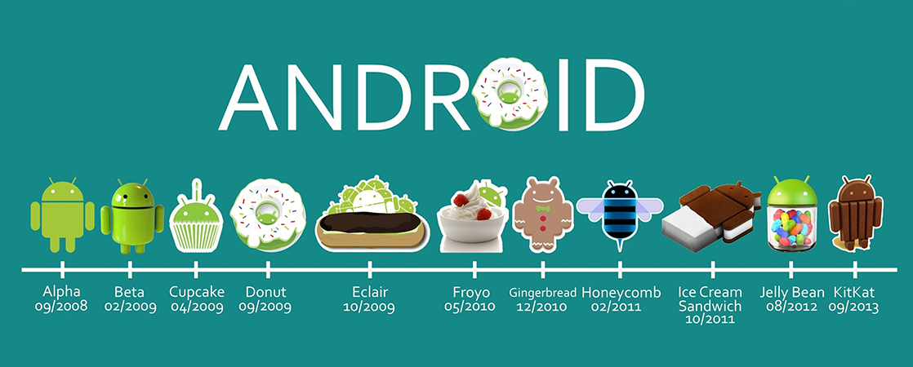Một nền tảng thiết bị di động được xây dựng dựa trên nhân Linux 2.6

**Hình 1: Lịch sử phát triển của Android**

* 1. **Tính năng của hệ điều hành Android**

Khả năng tái sử dụng code và các thành phần

Sử dụng máy ảo Dalvik tối ưu hóa hoạt động các thiết bị di động

Thư viện đồ họa 2D, 3D dựa trên OpenGL ES 1.0

SQLite hỗ trợ lưu trữ dữ liệu cấu trúc

Hỗ trợ nhiều định dạng về hình ảnh, âm thanh, video (MPEG4, H.264, MP3, AAC, AMR, JPG, PNG, GIF)

Hỗ trợ Bluetooth, EDGE, 3G và WiFi

Camera, GPS

Môi trường phát triển ứng dụng nhiều tính năng bao gồm cho phép tạo các thiết bị giả lập, gỡ rối, quản lý bộ nhớ, sự thực thi, … kết hợp với plugin cho Eclipse IDE

Java là ngôn ngữ chủ đạo trong việc xây dưng ứng dụng Android, Java là ngôn ngữ chuyên về hướng đối tượng, có một thư viện khổng lồ các chức năng hỗ trợ cho các lập trình trong việc xây dựng ứng dụng.

Đặc điểm nổi bật của Java là chỉ viết code một lần và có thể chạy độc lập với phần cứng và hệ điều hành.



**Hình 2: Các tính năng của Android**

* 1. **Giới thiệu về công cụ lập trình Android Studio**

Google cung cấp một công cụ phát triển ứng dụng Android trên Website chính thức dựa trên nền tảng IntelliJ IDEA gọi là Android Studio. Bộ công cụ Android Studio cung cấp những trình soạn thảo riêng biệt tương ứng với hầu hết các file cấu hình và Layout của ứng dụng Android với định dạng XML. Với những file Layout giao diện, Android Studio cho phép các lập trình viên dễ dàng chuyển đổi chế độ chỉnh sửa giữa trình biên soạn nội dung XML hoặc trình biên soạn dưới dạng giao diện (GUI).

Ngoài ra, bộ phát triển Android Studio còn tích hợp bên trong những tiện ích hỗ trợ phát triển ứng dụng như sau:

Bộ xây dựng ứng dụng Gradle với nhiều cấu hình linh động.

Cho phép xây dựng ứng dụng tùy biến và tự động tạo ra file .apk tương thích với thông tin tùy biến.

Bộ code mẫu giúp chúng ta xây dựng các chức năng phổ biến của các ứng dụng.

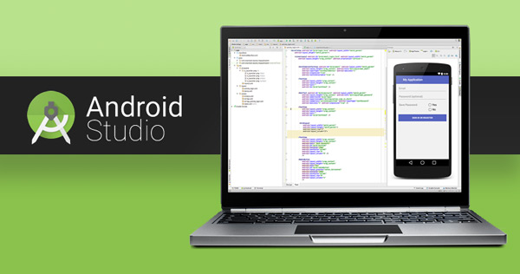Trình biên soạn Layout GUI cho ứng dụng Android phong phú và tiện lợi, cho phép người dùng dễ dàng tạo ra giao diện màn hình bằng cách kéo thả các Component mẫu có sẵn và chỉnh sửa giao diện themes (kích thướt, màu sắc, …) tùy ý.  
Bộ tích hợp hỗ trợ phát triển ứng dụng Android dễ dàng với các dịch vụ cùa nền tảng đám mây của Google (Google Cloud Platform).

**Hình 3: Công cụ lập trình Android Studio**



## **ĐỒ ÁN XÂY DỰNG “TRÒ CHƠI SUDOKU”**



### **Giới thiệu về trò chơi Sudoku**

Sudoku là một trò chơi trí tuệ nổi tiếng, thu hút nhiều người tham gia thuộc nhiều tầng lớp, độ tuổi khác nhau. Sudoku ra đời ở Nhật và không lâu sau đó đã nhanh chóng lan rộng trên toàn thế giới.

Sudoku là một loại trò chơi lôgic và cách chơi là điền số từ 1 đến 9 vào những ô trống sao cho mỗi cột dọc, mỗi hàng ngang, mỗi phân vùng nhỏ (ô 3x3) có đủ các số từ 1 đến 9 mà không được lặp lại.

Một đề Sudoku là một hình vuông, mỗi chiều có 9 ô nhỏ, hợp thành 9 cột, 9 hàng và được chia thành 9 ô lớn 3x3. Một vài ô nhỏ được đánh số, đó là những manh mối duy nhất để bạn tìm lời giải. Tùy theo mức độ nhiều hay ít của các manh mối, các câu đố được xếp theo mức độ dễ, trung bình hay khó.

### **Đặc tả yêu cầu xây dựng ứng dụng “Trò chơi Sudoku”**

* + 1. **Yêu cầu chức năng**

Ứng dụng được phát triển vói đầy đủ các chức năng cơ bản của một game Sodoku truyền thống như: kiểm tra logic số ô điền với so với các số đã có và đáp án, lưu lại màn chơi, lưu lại thông tin và kết quả màn chơi, tắt mở âm thanh nhạc nền khi chơi game, xem hướng dẫn chơi, đổi ngôn ngữ, tạm dừng game tạm thời.

* + 1. **Yêu cầu phi chức năng**

Bên cạnh các chức năng cơ bản, ứng dụng còn đáp ứng một số yêu cầu phi chức năng nhằm cải thiện trải nghiệm chơi game của người dùng như là: tự chọn màn chơi ngẫu nhiên, tự động kiểm tra logic khi người chơi điền số vào ô bất kỳ, đa ngôn ngữ (tiếng anh,tiếng việt), có âm thanh nhạc nền khi chơi game, hiển thị thời gian chơi, chạy được nhiều phiên bản Android (ứng dụng có thể hoạt động trên các thiết bị từ android 4.0 trở lên). Ngoài ra để đảm bảo công bằng về thời gian chơi, khi tạm dừng thì màn chơi sẽ được giấu đi, người chơi sẽ không thể tính hoặc ghi lại các số của màn chơi.

### **Mô tả kịch bản “Trò chơi Sudoku”**

Khởi động game, người dùng nhấn vào biểu tượng của ứng dụng trên màn hình thiết bị

Ứng dụng hiển thị giao diện menu chính của game, nếu là lần đầu tiên sử dụng sẽ bao gồm 3 tuỳ chọn là: newgame, highscore và tutorial. Nếu đã chơi trước đó sẽ có thêm tuỳ chọn continue. Ngoài ra menu chính còn có 3 nút: tắt/mở âm thanh, tiếng Việt (biểu tượng cờ Việt Nam), tiếng Anh (biểu tượng cờ Anh). Nếu biểu tượng nút âm thanh là đang mở sẽ có nhạc nền chạy, khi người dùng nhấn vào thì biểu tượng nút âm thanh sẽ chuyển sang đóng, tắt nhạc nền và ngược lại. Khi người dùng nhấn vào biểu tượng cờ Việt Nam, ngôn ngữ của ứng dụng sẽ chuyển sang tiếng Việt, khi người dùng nhấn vào biểu tượng cờ Anh, ngôn ngữ ứng dụng sẽ chuyển sang tiếng Anh*.* Nếu người dùng nhấn vào phím điều hướng Back trên thiết bị, hệ thống sẽ báo nhấn thêm lần nữa để thoát, người dùng nhấn phím Back thêm lần nữa để thoát ứng dụng, nếu chỉ nhấn 1 lần sẽ không thoát.

Người dùng nhấn vào tuỳ chọn highscore, ứng dụng sẽ chuyển sang giao diện xem lại danh sách kết quả các các màn chơi bao gồm thời gian và tên người chơi, nếu như người dùng chưa từng sử dụng ứng dụng trước đó thì danh sách kết quả màn chơi sẽ hiển thị trống. Người dùng nhấn phím Back trên thiết bị, ứng dụng sẽ quay về menu chính của ứng dụng

Người dùng nhấn vào tuỳ chọn Tutorial, ứng dụng sẽ chuyển sang giao diện hướng dẫn chơi game. Người dùng sử dụng ngón tay để cuộn lên/xuống để xem thông tin hướng dẫn chơi. Người dùng nhấn phím Back trên thiết bị, ứng dụng sẽ quay về menu chính của ứng dụng

Người dùng nhấn vào tuỳ chọn continue, ứng dụng sẽ chuyển qua giao diện màn chơi game đã lưu trước đó

Người dùng nhấn vào tuỳ chọn newgame, ứng dụng sẽ chuyển qua giao diện chọn độ khó, người dùng chọn mức độ chơi: dễ, trung bình hoặc khó, màn chơi mới sẽ được chọn theo mức độ và lấy ngẫu nhiên từ database. Trường hợp người dùng không chọn độ khó và quay về màn menu chính thì màn chơi mới sẽ không được khởi tạo.

Trong giao diện chơi game, người dùng có thể tắt/mở âm thanh nhạc nền bằng cách nhấn vào biểu tượng âm thanh ở góc trái màn hình tương tự như ở giao diện menu chính. Khi người dùng nhấn chọn vào một ô trống, ô được chọn sẽ đổi thành màu xanh, người dùng nhấn chọn một số thì số đó sẽ được điền vào ô được chọn, số được điền vào có màu khác với màu số của đề, nếu số điền vào có trùng với bất kỳ số nào theo logic hàng, cột và vùng 3x3 thì số đó và các số trùng sẽ được đổi sang màu đỏ. Trường hợp người dùng chưa chọn ô mà nhấn chọn số thì sẽ không điền số. Nếu người dùng nhấn chọn ô và nhấn vào biểu tượng kiểm tra so với đáp án thì hệ thống sẽ tiến hành kiểm tra số điền vào so với đáp án và đồng thời tự động cộng vào thêm 10 giây vào thời gian chơi, nếu số điền vào là đúng thì ô đang chọn vẫn sẽ màu xanh, còn nếu sai thì sẽ chuyển sang màu đỏ. Trường hợp người dùng chưa chọn ô hoặc đã chọn nhưng chưa điền số mà nhấn vào kiểm tra đáp án thì hệ thống cũng sẽ tự động cộng vào thêm 10 giây vào thời gian chơi. Khi nhấn chọn ô khác thì màu số và màu của ô trước sẽ trở lại bình thường.

Trong quá trình chơi game, nếu người dùng nhấn vào nút pause, ứng dụng sẽ tự động ẩn đi màn chơi và các phím số, chỉ hiển thị nút tiếp tục và nút quay về menu chính đồng thời dừng thời gian chơi lại. Khi người dùng nhấn nút tiếp tục ứng dụng sẽ hiển thị lại đầy đủ màn chơi và tiếp tục chạy thời gian. Nếu người dùng bấm phím điều hướng Home của thiết bị, ứng dụng sẽ tạm dừng thời gian chơi , khi người dùng mở lại, ứng dụng sẽ vẫn hiển thị ở giao diện chơi game, thời gian chơi sẽ tiếp tục chạy. Trường hợp người dùng vừa nhấn nút pause và vừa nhấn phím điều hướng Home trên thiết bị thì khi mở lại, ứng dụng sẽ hiển thị giao diện chơi game nhưng sẽ ẩn đi màn chơi và dừng thời gian, người dùng nhấn nút tiếp tục để mở lại màn chơi. Nếu người dùng nhấn vào phím Back trên thiết bị ứng dụng sẽ quay trở về menu chính.

Nếu người dùng điền đầy đủ và đúng với đáp án, ứng dụng sẽ chuyển sang giao diện win game hiển thị thời gian của màn chơi vừa chơi và yêu cầu người dùng nhập tên và nhấn nút gomenu, hệ thống sẽ tự động lưu lại thông tin và trở về menu chính, nếu người dùng không nhập tên thì khi nhấn gomenu sẽ không thể trở về menu chính. Trường hợp người dùng không nhập tên, thoát hẳn và kill app thì coi như kết quả màn chơi sẽ không được lưu vào hệ thống.

### **Phân tích thiết kế các lớp**

* + 1. **Class MainActivity**

Class quản lý giao diện menu chính của ứng dụng.

Các thuộc tính:

|  |  |  |
| --- | --- | --- |
| Kiểu dữ liệu | Tên thuộc tính | Mô tả |
| Button | Buttonnew  buttoncontinue  buttonintruction  buttonhighscore  ImageButton imgbtnsound  imgbtnvie  imgbtneng | Nút mở màn chơi mới  Nút tiếp tục màn chơi đã lưu  Nút mở màn hình hướng dẫn chơi  Nút mở màn hình lưu kết quả chơi  Nút tắt/mở âm thanh  Nút chọn ngôn ngữ tiếng Việt  Nút chọn ngôn ngữ tiếng Anh |
| MediaPlayer | Sudokusound | Đối tượng âm thanh nhạc nền |
| Boolean | Sound | Đối tượng lưu lại trạng thái âm thanh trong khi chơi và sau khi chơi game |
| String | Language  decontinue  dapancontinue  manchoicontinue timecontinue | Đối tượng lưu trạng thái ngôn ngữ khi dừng hoặc thoát game  Các đối tượng lưu trữ các giá trị đề, đáp án, màn chơi và thời gian chơi |
| DataSudoku | Data | Đối tượng lấy dữ liệu màn chơi từ class DataSudoku |
| Database | DataSudoku | Contructor DataSudoku |
| Cursor | C | Con trỏ để đọc dữ liệu từ database |
| Int | Back | Biến đếm lưu số lần nhấn phím back của người dùng khi thoát game |
| SharedPreferences | sharedPreferences | Đối tượng lưu trữ dữ liệu của ứng dụng trên bộ nhớ của thiết bị cài đặt |

Các phương thức:

|  |  |
| --- | --- |
| Tên phương thức | Mô tả |
| onCreate() | Thực hiện khởi tạo activity cho class, thiết lập giao diện sử dụng lấy từ file layout activitymain.xml, gọi các phương thức addControl(),addStyleButton(), createSound(), chạy âm thanh nhạc nền |
| onResume() | Được gọi khi người dùng bắt đầu tương tác với ứng dụng, gọi các phương thức getData(),getData(), getDataSound(),getDataLanguage(),  changeLanguage(), setContinue(), setIconSound(). |
| onPause() | Được gọi khi activity tạm dừng không nhận input từ người dùng và không thể thực thi bất cứ code nào, gọi các phương thức saveSoundStatus(), saveLanguageStatus(), dừng âm thanh nhạc nền |
| onBackPressed() | Được gọi khi người dùng nhấn vào phím điều hướng Back trên thiết bị, kiểm tra xem nếu người dùng nhấn phím Back 2 lần thì thoát ứng dụng |
| addControl() | Phương thức ánh xạ các button(nút) của class với layout mainactivity.xml |
| addStyleButton() | Phương thức set font chữ cho các button |
| createSound() | Phương thức khởi tạo âm thanh nhạc nền |
| getDataSound() | Phương thức lấy trạng thái âm thanh đã lưu |
| saveSoundStatus(boolean sound) | Phương thức lưu lại trạng thái âm thanh (tắt/mở) khi người dùng dựa vào tham số sound truyền vào là true hay false |
| setIconSound() | Phương thức set hình ảnh hiển thị on/off cho button âm thanh |
| getDataLanguage() | Phương thức lấy trạng thái ngôn ngữ đã lưu trong database |
| SaveLanguageStatus(string language ) | Phương thức lưu lại trạng thái ngôn ngữ người dùng đã chọn khi chơi dựa vào chuỗi truyền vào là “vie”(tiếng việt) hay “en”(tiếng anh) |
| changeLanguage() | Phương thức đổi ngôn ngữ ứng dụng |
| setContinue() | Phương thức ẩn hiện button continue, nếu là lần đầu chơi thì sẽ ẩn đi |
| getData() | Phương thức lấy dữ liệu màn chơi cũ từ database |
| onClick() | Phương thức gán các sự kiện,công việc cho các button |
| chooseDifficult() | Phương thức chuyển qua màn hình chọn độ khó game |

* + 1. **Class Difficult**

Class chọn độ khó

Các thuộc tính:

|  |  |  |
| --- | --- | --- |
| Kiểu dữ liệu | Tên thuộc tính | Mô tả |
| Button | Easy  medium  hard | Nút chọn độ khó dễ  Nút chọn độ khó vừa  Nút chọn độ khó khó |
| Boolean | Checkstatus | Đối tượng kiểm tra xem người dùng đã chọn độ khó hay chưa |

Các phương thức:

|  |  |
| --- | --- |
| Tên phương thức | Mô tả |
| onCreate(Bundle savedInstanceState) | Thực hiện khởi tạo activity cho class, thiết lập giao diện sử dụng lấy từ file layout activity_difficult.xml, gọi phương thức addControl() |
| onResume() | Được gọi khi người dùng bắt đầu tương tác với ứng dụng, gọi phương thức addStyleButton(), kiểm tra trạng thái âm thanh nhạc nền |
| onPause() | Được gọi khi activity tạm dừng không nhận input từ người dùng và không thể thực thi bất cứ code nào,dừng âm thanh nhạc nền, kiểm tra biến checkstatus |
| addControl() | Phương thức ánh xạ các button(nút) của class với layout activity_difficult.xml |
| Start(int i) | Phương thức chọn độ khó theo tham số truyền vào i, chọn xong chuyển sang màn hình chơi game |
| addStyleButton() | Phương thức set font chữ cho các button(nút) |

* + 1. **Class Game**

Class quản lý giao diện chơi game

Các thuộc tính

|  |  |  |
| --- | --- | --- |
| Kiểu dữ liệu | Tên thuộc tính | Mô tả |
| PuzzleView | puzzleView | Đối tượng dùng để vẽ bàn chơi game và số |
| Button | One, two, three, four, five, six, seven, eight, nine  Checkresult  pause  gomenu  resume | Các nút điền số từ một đến chín  Nút kiểm tra số điền so với đáp án  Nút tạm dừng game  Nút quay về menu chính  Nút tiếp tục game |
| Int | Difficult  So | Đối tượng quản lý độ khó của màn chơi |
| Chronometer | Time | Đối tượng đồng hồ đếm thời gian chơi game |
| Boolean | isChronometerRunnig  checkdapan | Đối tượng ghi nhận trạng thái của đồng hồ đếm thời gian(dừng/chạy) |
| Long | timecontinue | Đối tượng lưu lại giá trị thời gian đã chơi khi tạm dừng game |
| String | manchoi  dapan  de | Chuỗi lưu lại màn chơi  Chuỗi lưu lại đáp án  Chuỗi lưu lại đề |

Các phương thức:

|  |  |
| --- | --- |
| Tên phương thức | Mô tả |
| onCreate(Bundle savedInstanceState) | Thực hiện khởi tạo activity cho class, thiết lập giao diện sử dụng lấy từ file layout activity_game.xml, addView đối tượng puzzleview để thiết lập bàn chơi, gọi các phương thức addControl(),addEvent(), addData(), kiểm tra trong database nếu có dữ liệu thì gọi phương thức xulyContinue(), không có thì gọi phương thức xulyNewgame() |
| onResume() | Được gọi khi người dùng bắt đầu tương tác với ứng dụng , kiểm tra trạng thái của thời gian và âm thanh trong database, nếu đang mở thì đồng hồ chạy và nhạc nền chạy |
| onPause() | Được gọi khi activity tạm dừng không nhận input từ người dùng và không thể thực thi bất cứ code nào , dừng thời gian và âm thanh, gọi hàm updateData() lưu lại trạng thái âm thanh và các giá trị thời gian, màn chơi, đề, đáp án vào databasse |
| UpdateData() | Phương thức lưu lại trạng thái âm thanh và các giá trị thời gian, màn chơi, đề, đáp án vào databasse |
| AddControl() | Phương thức ánh xạ các button |
| addEvent() | Phương thức gán sự kiện cho các button |
| SetIconsound() | Phương thức set hình nền on/off cho button âm thanh |
| disableButton | Phương thức ẩn các button khi tạm dừng game |
| enableButton | Phương thức hiện các button khi tiếp tục game |
| xulyNewgame | Phương thức tạo màn chơi mới khi chơi game |
| xulyContinue | Phương thức lấy giá trị màn chơi cũ từ database |
| addData | Phương thức add dữ liệu các chuỗi đề, màn chơi, đáp án vào mảng để thuận tiện cho việc truy xuất |
| setValue(int x, int y, int value) | Phương thức được gọi khi người chơi điền số vào ô, giá trị số điền vào sẽ được gán vào giá trị của phần tử tương ứng trong mảng màn chơi |
| Laygiatride(int x, int y) | Phương thức trả về giá trị của phần tử trong mảng đề |
| Laygiatringuoichoi(int x, int y) | Phương thức trả về giá trị của phần tử trong mảng màn chơi |
| Laygiatridapan(int x, int y) | Phương thức trả về giá trị của phần tử trong mảng đáp án |
| Checkcot(int x, int y) | Phương thức kiểm tra logic và trả về các giá trị trùng với số người chơi điền vào theo cột |
| Checkhang(int x, int y) | Phương thức kiểm tra logic và trả về các giá trị trùng với số người chơi điền vào theo hàng |
| Check3x3(int x,int y) | Phương thức kiểm tra logic và trả về các giá trị trùng với số người chơi điền vào theo cụm ô 3x3 |
| Wingame() | Phương thức kiểm tra màn chơi người dùng so với đáp án, nếu đúng đủ 81 ô sẽ tự động chuyển sang màn hình Wingame, phương thức được gọi mỗi khi người chơi điền số vào ô bất kì |

* + 1. **Class PuzzleView**

Class vẽ bàn chơi và số (kế thừa từ class View có sẵn của android)

Các thuộc tính

|  |  |  |
| --- | --- | --- |
| Kiểu dữ liệu | Tên thuộc tính | Mô tả |
| Game | Game | Đối tượng class Game activity để lấy các giá trị của màn chơi như số điền vào, đề, đáp án, màn chơi |
| Rect | SelRect | Hình chữ nhật thể hiện ô người chơi đang chọn |
| Float | Width  Height | Đối tượng lưu chiều rộng của hình chữ nhật  Đối tượng lưu chiều dài của hình chữ nhật |
| Int | selX  selY | Đối tượng lưu số thứ tự cột được chọn  Đối tượng lưu số thứ tự hàng được chọn |

Các phương thức

|  |  |
| --- | --- |
| Tên phương thức | Mô tả |
| PuzzleView(Context context) | Phương thức khởi tạo của class |
| onSizeChanged(int w, int h, int oldw, int oldh) | Phương thức có sẵn của class View, sử dụng biến w(chiều rộng màn hình thiết bị) và h(chiề dài màn hình thiết bị) để tính ra chiều dài và chiều rộng của hình chữ nhật selRect |
| OnDraw(Canvas canvas) | Phương thức sử dựng đối tượng Canvas có sẵn của android để vẽ các đối tượng của bàn chơi |
| GetRect() | Phương thức set toạ độ của hình chữ nhật selRect |
| Select | Phương thức xử lý toạ độ người dùng chọn trên màn hình thành giá trị theo hàng cột |
| onTouchEvent | Phương thức set sự kiện chạm trên màn hình |

* + 1. **Class HighScore**

Class quản lý giao diện xem lại thời gian các màn chơi

Các thuộc tính

|  |  |  |
| --- | --- | --- |
| Kiểu dữ liệu | Tên thuộc tính | Mô tả |
| Textview | tv_highscores  time  ten | Đối tượng hiển thị nhãn “Điểm cao”(giao diện tiếng việt) hoặc “HighScore”(giao diện tiếng anh)  Đối tượng hiển thị danh sách thời gian màn chơi  Đối tượng hiển thị danh sách tên người chơi |
| String | Thoigian  Tenuser | Đối tượng chuỗi lưu trữ thời gian chơi được lấy ra từ database  Đối tượng chuỗi lưu trữ tên người chơi được lấy ra từ database |

Các phương thức

|  |  |
| --- | --- |
| Tên phương thức | Mô tả |
| onCreate(Bundle savedInstanceState) | Thực hiện khởi tạo activity cho class, thiết lập giao diện sử dụng lấy từ file layout activity_highscore.xml,ánh xạ các textview, gọi phương thức addStyleTextView(),getHighScore() |
| AddStyleTextView() | Phương thức set font chữ cho các textview |
| GetHighScore | Phương thức khởi tạo con trỏ truy vấn vào database để lấy dữ liệu kết quả các màn chơi và hiển thị lên các textview |
| OnResume() | Được gọi khi người dùng bắt đầu tương tác với ứng dụng, kiểm tra trạng thái âm thanh đang tắt hoặc mở |
| OnPause() | Được gọi khi activity tạm dừng không nhận input từ người dùng và không thể thực thi bất cứ code nào, dừng âm thanh nhạc nền |

* + 1. **Class Win**

Class quản lý giao diện win game

Các thuộc tính

|  |  |  |
| --- | --- | --- |
| Kiểu dữ liệu | Tên thuộc tính | Mô tả |
| TextView | Win  congratualation1  congratualation2 editname | Các textview hiển thị các nhãn chúc mừng win game, mời nhập tên người chơi |
| Button | Gomenu | Nút quay trở về menu chính |
| EditText | Name | Ô cho phép người dùng nhập tên |

Các phương thức

|  |  |
| --- | --- |
| Các phương thức | Mô tả |
| onCreate(Bundle savedInstanceState) | Thực hiện khởi tạo activity cho class, thiết lập giao diện sử dụng lấy từ file layout activity_win.xml, gọi các phương thức addStyleTextView(), setTextWinTime() |
| addStyleTextView() | Phương thức ánh xạ và set font chữ cho các textview |
| SetTextWinTime() | Phương thức lấy giá trị thời gian chơi truyền từ class game sang và hiển thị ra textview |

* + 1. **Class Tutorial**

Class quản lý giao diện xem hướng dẫn chơi

Các thuộc tính

|  |  |  |
| --- | --- | --- |
| Kiểu dữ liệu | Tên thuộc tính | Mô tả |
| TextView | Tv_tutorial | Textview hiển thị nhãn “Tutorial”(giao diện tiếng anh) và “Hướng dẫn chơi”(giao diện tiếng việt) |

Các phương thức

|  |  |
| --- | --- |
| Tên phương thức | Mô tả |
| onCreate(Bundle savedInstanceState) | Thực hiện khởi tạo activity cho class, thiết lập giao diện sử dụng lấy từ file layout activity_tutorial.xml, gọi các phương thức addStyleTextView(), setTextWinTime() |
| AddStyleTextView() | Phương thức set font chữ cho các textview |
| onBackPressed() | Được gọi khi người dùng nhấn vào phím điều hướng Back trên thiết bị, gọi phương thức finish() đóng activity |
| OnResume() | Được gọi khi người dùng bắt đầu tương tác với ứng dụng, kiểm tra trạng thái âm thanh đang tắt hoặc mở |
| OnPause() | Được gọi khi activity tạm dừng không nhận input từ người dùng và không thể thực thi bất cứ code nào, dừng âm thanh nhạc nền |

* + 1. **Class Database**

Class truy xuất dữ liệu game, kế thừa class SQLiteOpenHelper của android

Các thuộc tính

|  |  |  |
| --- | --- | --- |
| Kiểu dữ liệu | Tên thuộc tính | Mô tả |
| String | DB_PATH  DB_NAME | Đối tượng lưu đường dẫn nơi lưu dữ liệu game trong thiết bị  Đối tượng lưu tên file database |
| SQLiteDatabase | Mydatabase | Đối tượng database game |

Các phương thức

|  |  |
| --- | --- |
| Tên phương thức | Mô tả |
| createDatabse() | Phương thức khởi tạo Database |
| copyDatabase() | Phương thức copy Database vào thư mục data của game |
| open() | Phương thức mở Database |
| close() | Phương thức đóng Database |
| update() | Phương thức update dữ liệu mới vào Database |
| insertHighScore() | Phương thức lưu highscore |

* + 1. **Class DatabaseSudoku**

Các thuộc tính

|  |  |  |
| --- | --- | --- |
| Kiểu dữ liệu | Tên thuộc tính | Mô tả |
| String | de_easy  de_medium  de_hard  da_easy  da_medium  da_hard | Các chuỗi lưu trữ đề và đáp án của game |

Các phương thức

|  |  |
| --- | --- |
| Tên phương thức | Mô tả |
| DataSudoku() | Phương thức khởi tạo không tham số của class |
| DataSudoku(String de_easy, String de_medium, String de_hard, String da_easy, String da_medium, String da_hard) | Phương thức khở I tạo có tham số của class |

* 1. 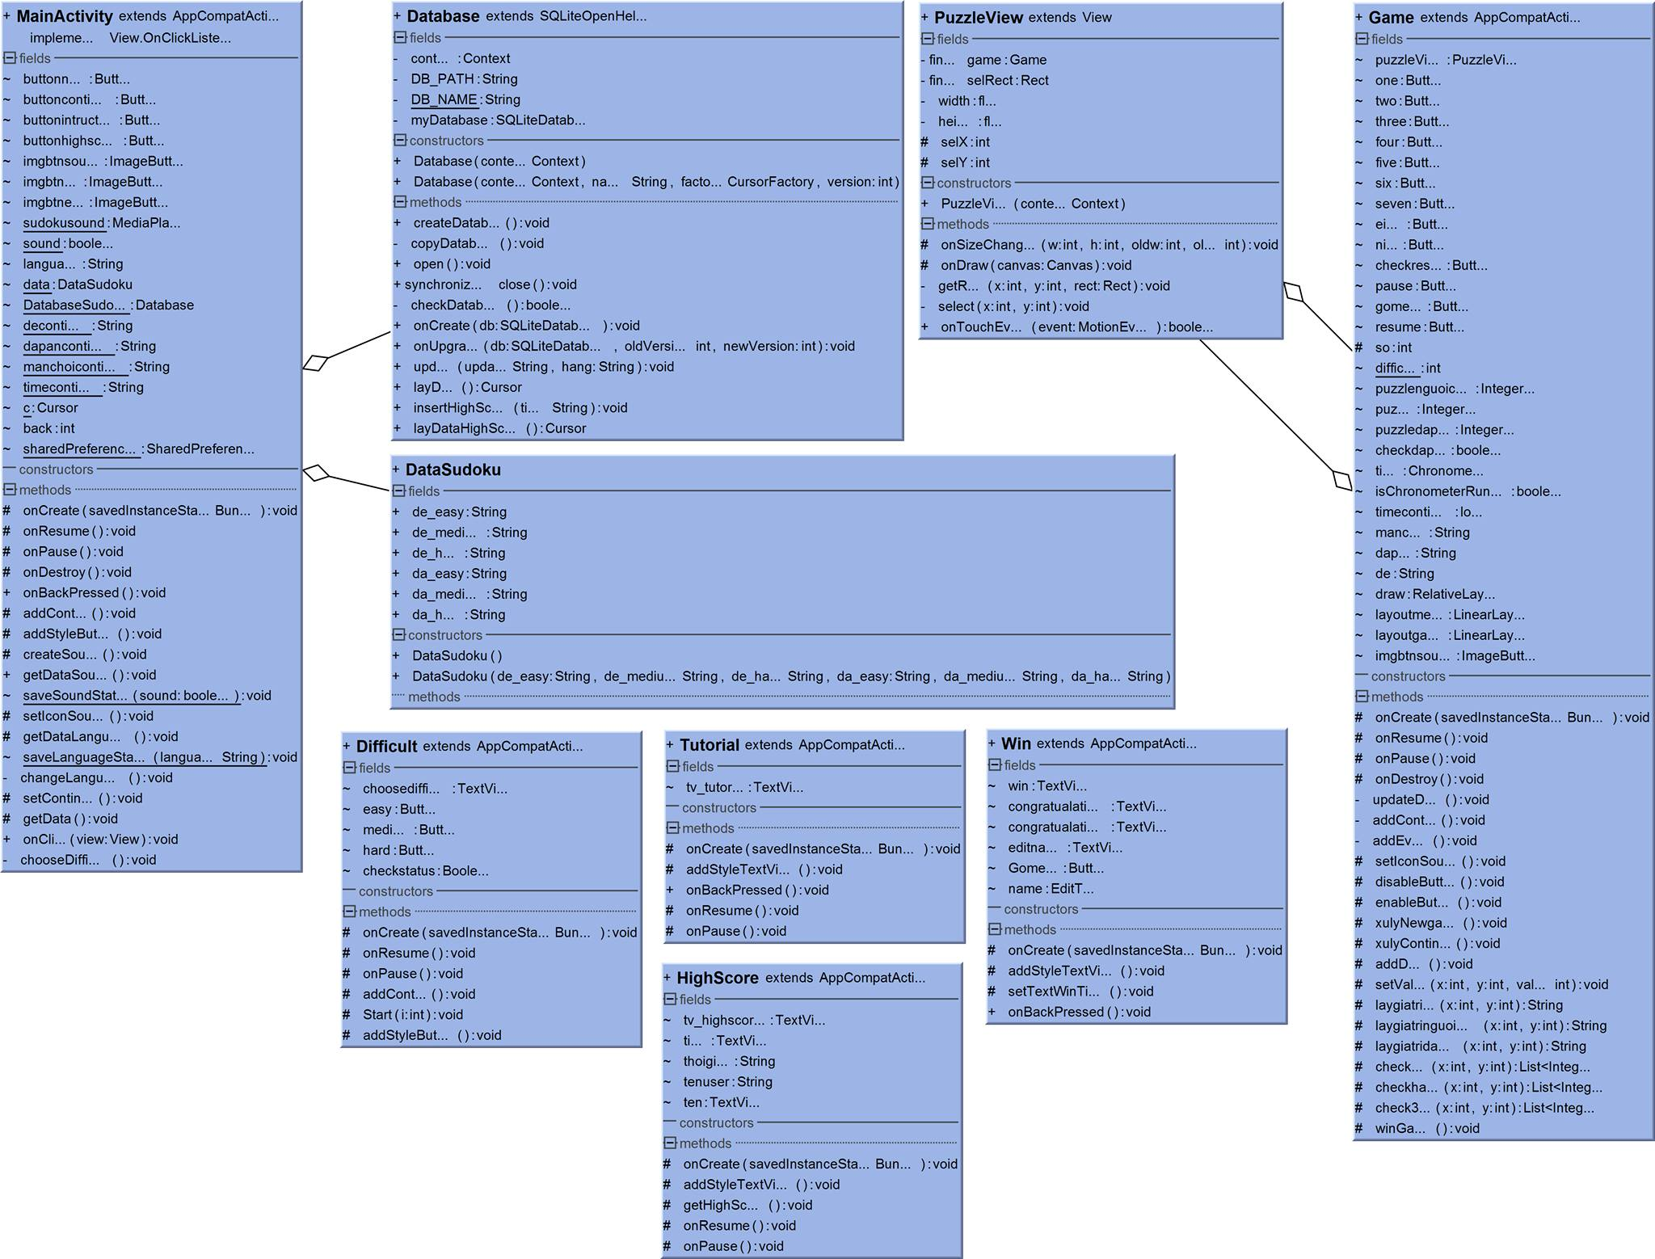**Mô hình quan hệ giữa các lớp**

**Hình 4: Sơ đồ các mối quan hệ giữa các class**

* 1. **Phân tích thiết kế Database**
     1. **Giới thiệu về SQLite**

SQLite là một Database mã nguồn mở dùng để lưu trữ dữ liệu nhiều và có cấu trúc được dùng khá rộng rải với FireFox dùng SQLite để lưu cấu hình, Iphone cũng dùng Sqlite cho database… Bộ nhớ khi chạy rất nhỏ (khoảng 250 Kbyte).

SQLite hỗ trợ kiểu dữ liệu TEXT (tương tự kiểu String trong Java), INTEGER (tương tự kiểu Long) và REAL (tương tự kiểu Double). Các kiểu khác cần chuyển về các kiểu trên trước khi lưu xuống Database. Bản thân SQLite không kiểm kiểu dữ liệu do đó có thể viết một Integer vào một cột String và ngược lại.

Có thể dùng nhiều tool để quản lý SQLite như Add-ons SQLite Manager.

****SQLite hỗ trợ mọi thiết bị Android. SQLite trong Android không cần phải cài đặt hay quản trị. Ta chỉ cần tạo câu lệnh SQL để tạo và cập nhật database sau đó database sẽ được quản lý bởi Android Platform.

**Hình 5: SQLite và Android**

* + 1. **Phân tích cơ sở dữ liệu ứng dụng Sudoku**

Ứng dụng sử dụng SQLite làm cơ sở dữ liệu chính cho ứng dụng.

Cở sở dữ liệu gồm có 2 bảng: DBSudoku và HighScore

Bảng DBSudoku gồm những cột dữ liệu sau:

_id: khóa chính (kiểu INTEGER)

deEasy: 5 đề Easy (kiểu TEXT)

deMedium: 5 đề Medium (kiểu TEXT)

deHard: 5 đề Hard (kiểu TEXT)

daEasy: 5 đáp án đề Easy (kiểu TEXT)

daMedium: 5 đáp án đề Medium (kiểu TEXT)

daHard: 5 đáp án đề Hard (kiểu TEXT)

tam: dùng để lưu dữ liệu người chơi phục vụ cho Continue (kiểu TEXT)

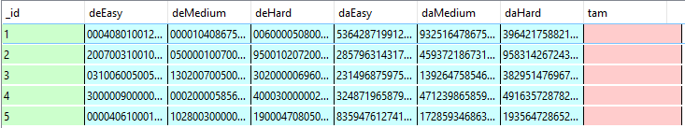

**Hình 6: Database Sudoku SQLite**

Bảng HighScore gồm các cột dữ liệu sau:

rowid: khóa chính (kiểu INTEGER)

Time: dùng để lưu lại thời gian chơi của người dùng(kiểu Text)

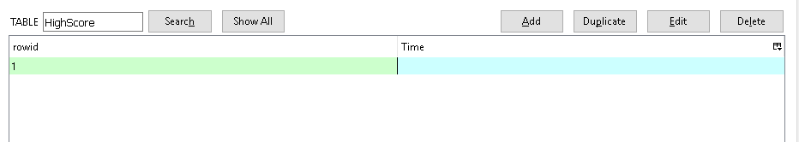

**Hình 7: Highscore SQLite**

* + 1. **Các lớp xử lý cơ sở dữ liệu ứng dụng Sudoku**

Class Database:

* Gồm có các phương thức:

+ createDatabse() : Hàm khởi tạo Database

+ copyDatabase() : Hàm copy Database vào thư mục data của game

+ open() : Hàm mở Database

+ close() : Hàm đóng Database

+ update() : Hàm update dữ liệu mới vào Database

+ insertHighScore() : Hàm lưu highscore

Class DataSudoku:

* Gồm có Contructor 0 tham số và Contructor 6 tham số phục vụ cho việc khởi tạo đối tượng để truyền dữ liệu đề và đáp án cho ứng dụng và phục vụ cho việc lấy dữ liệu cho chức năng Continue.
  1. **Thiết kế giao diện**

2. * 1. **Giao diện chính**

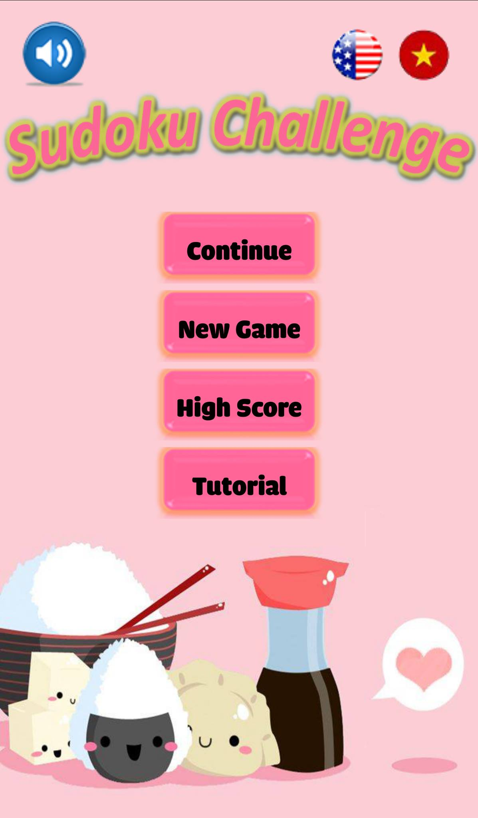

**Hình 8: Giao diện chính**

|  |  |  |
| --- | --- | --- |
| **Controls** | **Properties** | **Note** |
| **Layout** | **ID: activity_main**  **Background: newbg1.png** |  |
| **Image Button** | **ID: imgButtonSound**  **Background: soundonicon.png, soundofficon.png** | **Bật tắt nhạc nền** |
| **Image Button** | **ID: imgButtonEng**  **Background: england.jpg** | **Chuyển đổi ngôn ngữ tiếng Anh** |
| **Image Button** | **ID: imgButtonVie**  **Background: vietnam.png** | **Chuyển đổi ngôn ngữ tiếng Việt** |
| **Button** | **ID: btnContinue**  **Text: Continue / Tiếp tục**  **Background: btnm.png** | **Chức năng Continue** |
| **Button** | **ID: btnNewgame**  **Text: New Game / Game mới**  **Background: btnm.png** | **Chức năng New Game** |
| **Button** | **ID: btnHighScore**  **Text: High Score / Điểm cao**  **Background: btnm.png** | **Chức năng High Score** |
| **Button** | **ID: btnTutorial**  **Text: Tutorial / Hướng dẫn**  **Background: btnm.png** | **Chức năng Tutorial** |

* + 1. **Giao diện chọn độ khó**

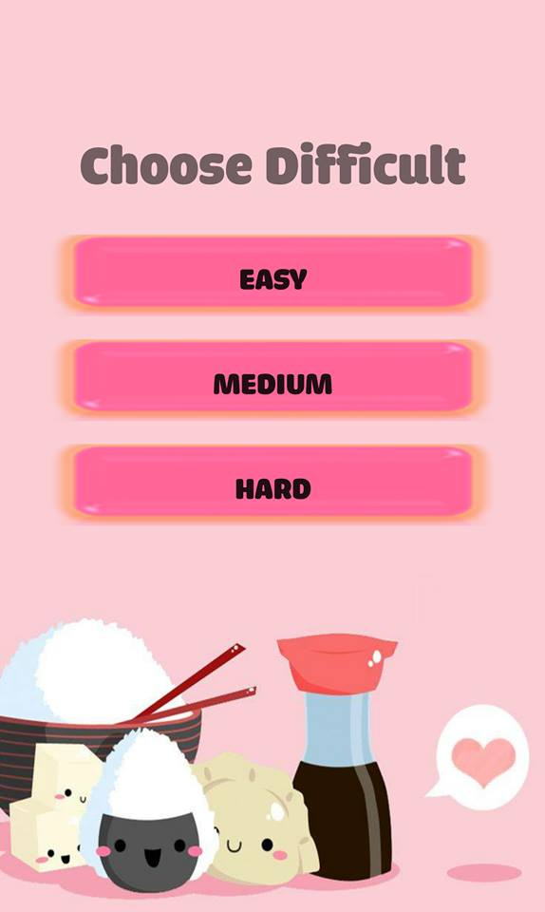

**Hình 9: Giao diện chọn độ khó**

|  |  |  |
| --- | --- | --- |
| **Controls** | **Properties** | **Note** |
| **Layout** | **ID: activity_difficult**  **Background: newbg1.png** |  |
| **Text View** | **ID: tvDifficult**  **Text: Choose Difficult / Mời chọn độ khó** |  |
| **Button** | **ID: btnEasy**  **Text: Easy / Dễ**  **Background: btnm.png** | **Chọn độ khó Dễ** |
| **Button** | **ID: btnMedium**  **Text: Medium/ Trung bình**  **Background: btnm.png** | **Chọn độ khó Trung Bình** |
| **Button** | **ID: btnHard**  **Text: Hard/ Khó**  **Background: btnm.png** | **Chọn độ khó Khó** |

* + 1. 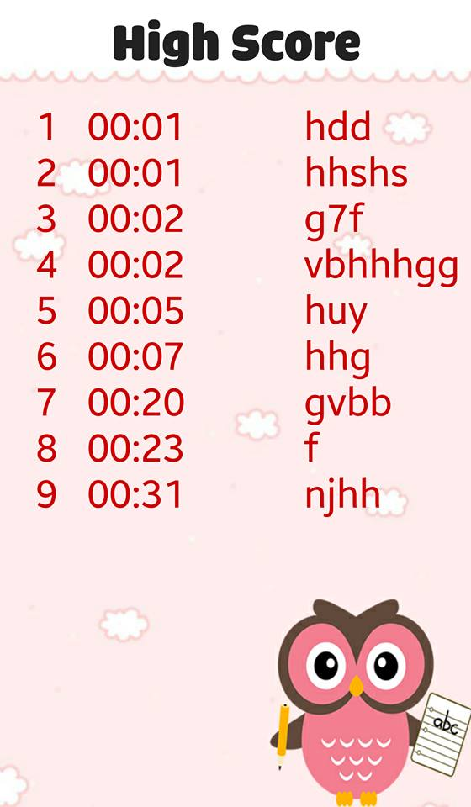**Giao diện điểm cao**

**Hình 10: Giao diện điểm cao**

|  |  |  |
| --- | --- | --- |
| **Controls** | **Properties** | **Note** |
| **Layout** | **ID: activity_highscores**  **Background: hsbg.jpg** |  |
| **Text View** | **ID: tvHighscore**  **Text: High Score / Điểm cao** |  |
| **Text View** | **ID: tvTime** | **Lưu t/gian chơi của người chơi** |
| **Text View** | **ID: tvName** | **Lưu tên của người chơi** |

* + 1. 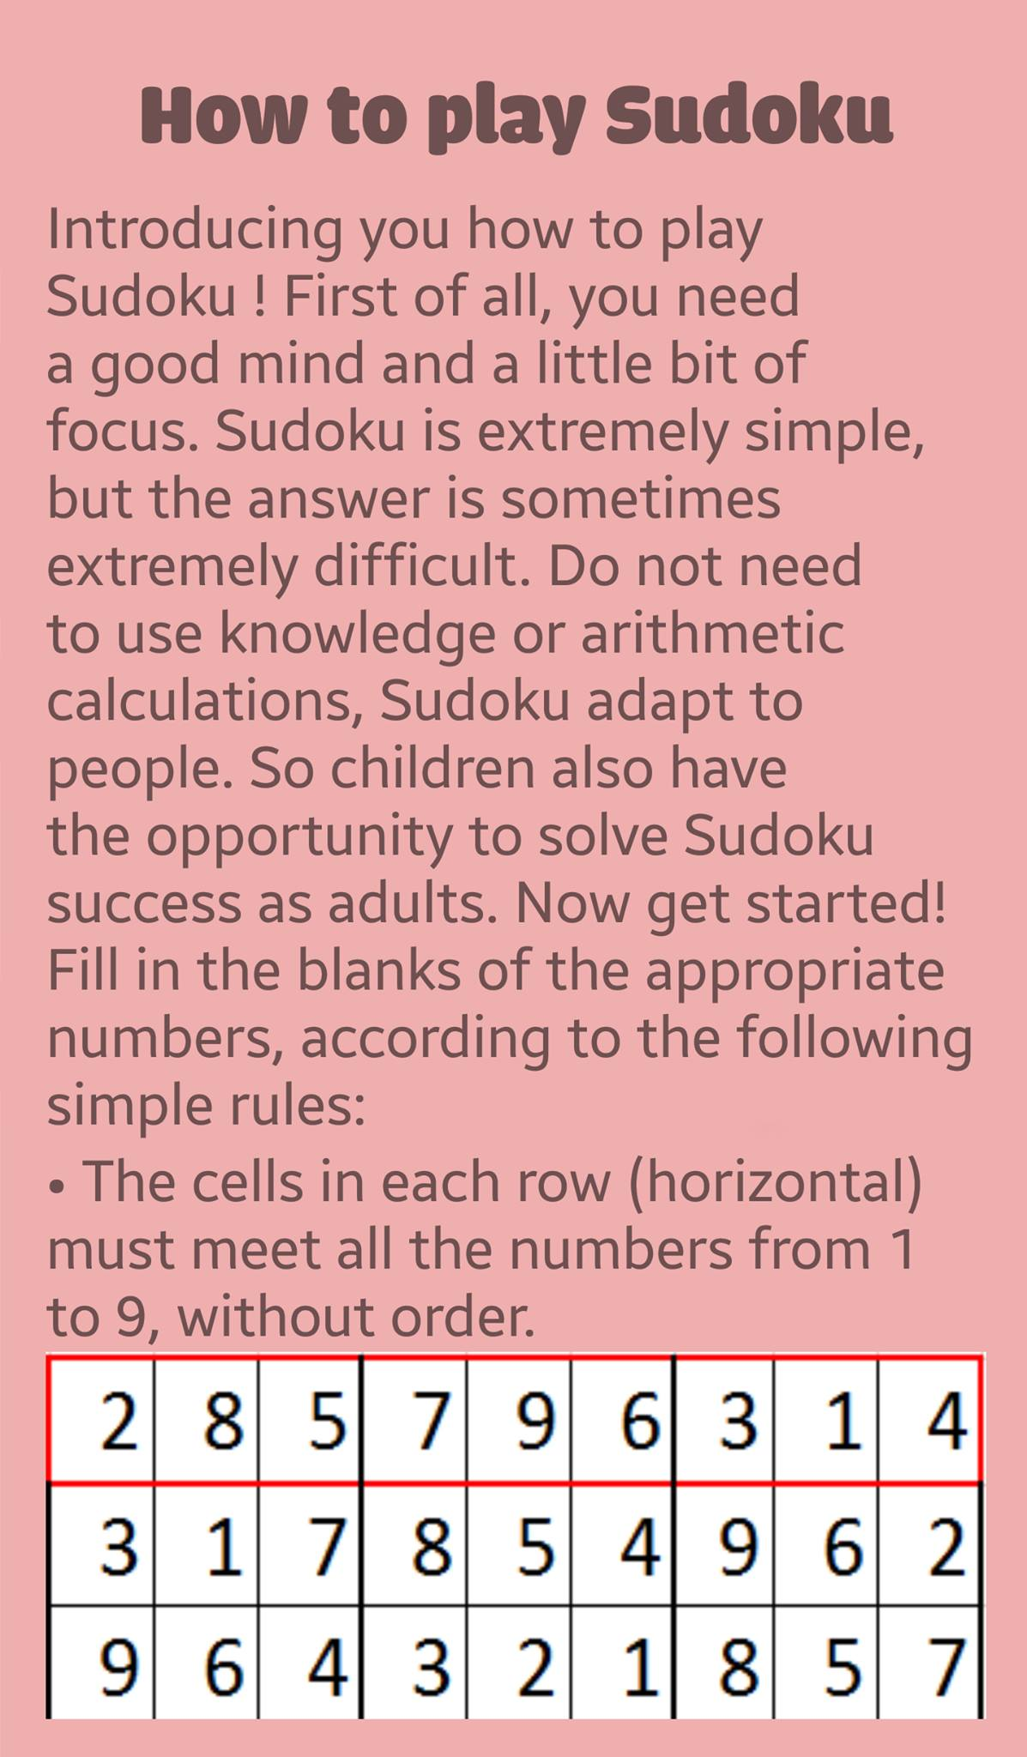**Giao diện hướng dẫn**

**Hình 11: Giao diện hướng dẫn**

|  |  |  |
| --- | --- | --- |
| **Controls** | **Properties** | **Note** |
| **Layout** | **ID: activity_tutorial**  **Background: nen.png** |  |
| **Text View** | **ID: tvTutorial**  **Text: How to play Sudoku / Hướng dẫn chơi Sudoku** |  |
| **Scroll View** | **ID: scrollView** | **Vùng thanh trượt** |
| **Linear Layout** |  | **Vùng chứa hướng dẫn chơi** |
| **Text View** | **ID: textView1, textView2, textView3, textView4, textView5** | **Nội dung hướng dẫn chơi** |
| **Image View** | **ID: imageView, imageView2, imageView3** | **Hình ảnh hướng dẫn chơi** |

* + 1. 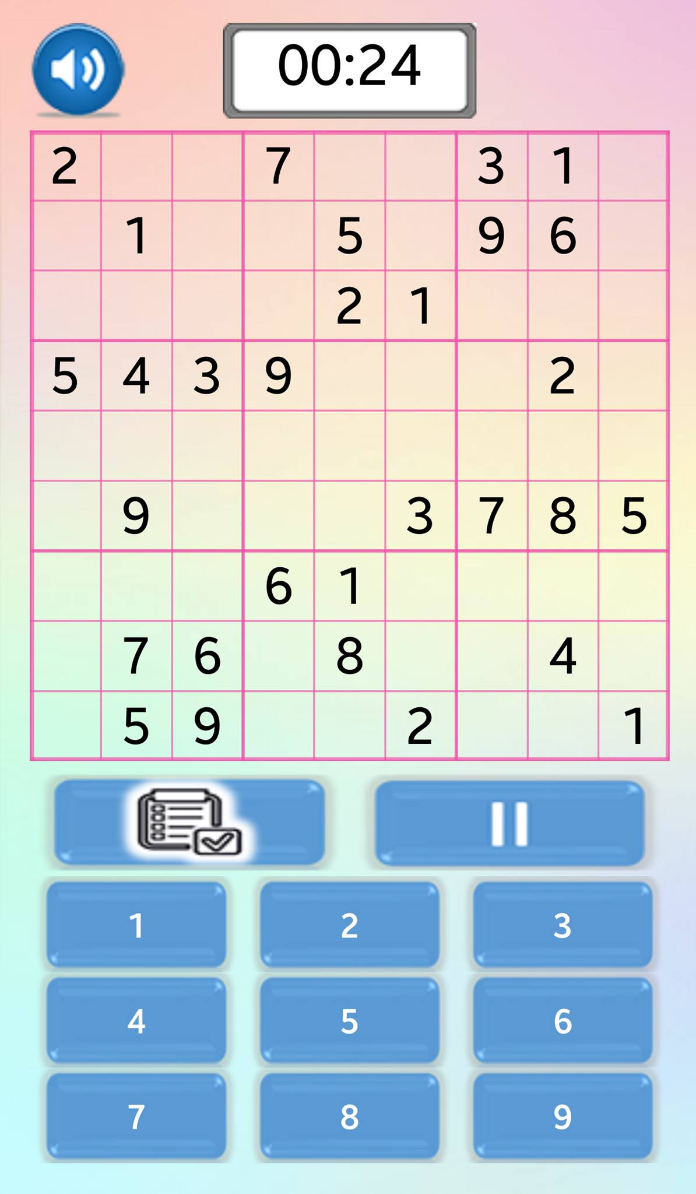**Giao diện Game**

**Hình 12: Giao diện game**

|  |  |  |
| --- | --- | --- |
| **Controls** | **Properties** | **Note** |
| **Layout** | **ID: activity_game**  **Background: test.jpg** |  |
| **Relative Layout** |  | **Chứa imgButtonSound, time** |
| **Image Button** | **ID: imgButtonSound** | **Bật/tắt nhạc nền** |
| **Chronometer** | **ID: time** | **Đồng hồ đếm t/gian** |
| **Relative Layout (game)** | **ID: game** | **Chứa bàn chơi Sudoku** |
| **Linear Layout (menu)** | **ID: menu** | **Chứa btnCheckResult, btnResume, btnPause, btnGomenu** |
| **Button** | **ID: btnCheckResult**  **Background: btncr.png** | **Check Kết quả** |
| **Button** | **ID: btnResume**  **Background: btnr.png** | **Resume Game** |
| **Button** | **ID: btnPause**  **Background: btnp.png** | **Pause Game** |
| **Button** | **ID: btnGomenu**  **Background: btngm.png** | **Trở về Menu chính** |
| **Linear Layout** |  | **Chứa 9 button số để chơi game** |
| **Controls** | **Properties** | **Note** |
| **Layout** | **ID: activity_game**  **Background: test.jpg** |  |
| **Relative Layout** |  | **Chứa imgButtonSound, time** |
| **Image Button** | **ID: imgButtonSound** | **Bật/tắt nhạc nền** |
| **Chronometer** | **ID: time** | **Đồng hồ đếm t/gian** |
| **Relative Layout (game)** | **ID: game** | **Chứa bàn chơi Sudoku** |
| **Linear Layout (menu)** | **ID: menu** | **Chứa btnCheckResult, btnResume, btnPause, btnGomenu** |
| **Linear Layout** |  | **Chứa 9 button số để chơi game** |

* + 1. 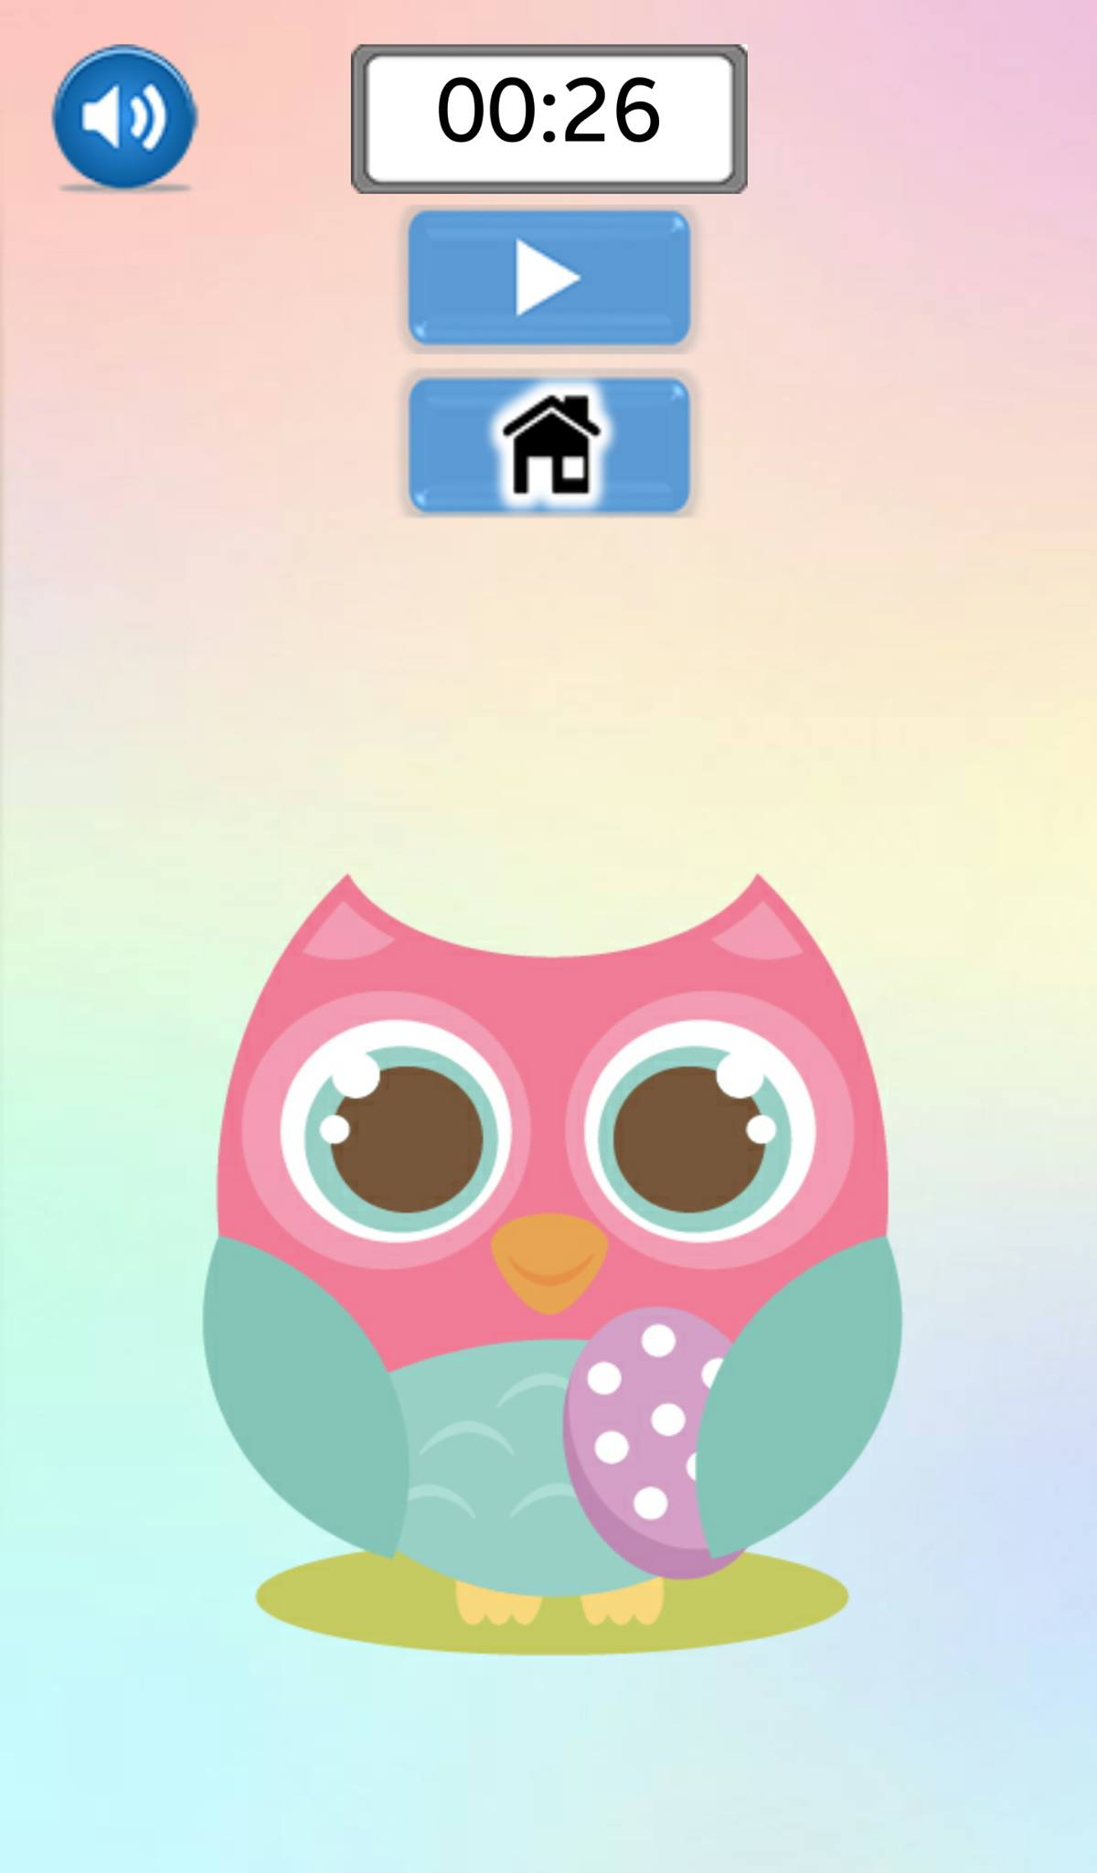**Giao diện Pause Game**

**Hình 13:Giao diện Pause Game**

|  |  |  |
| --- | --- | --- |
| **Controls** | **Properties** | **Note** |
| **Layout** | **ID: activity_game**  **Background: test.jpg** |  |
| **Relative Layout** |  | **Chứa imgButtonSound, time** |
| **Image Button** | **ID: imgButtonSound** | **Bật/tắt nhạc nền** |
| **Chronometer** | **ID: time** | **Đồng hồ đếm t/gian** |
| **Linear Layout (menu)** | **ID: menu** | **Chứa btnResume, btnGomenu** |
| **Button** | **ID: btnResume**  **Background: btnr.png** | **Resume Game** |
| **Button** | **ID: btnGomenu**  **Background: btngm.png** | **Trở về Menu chính** |

* + 1. **Giao diện Win Game**

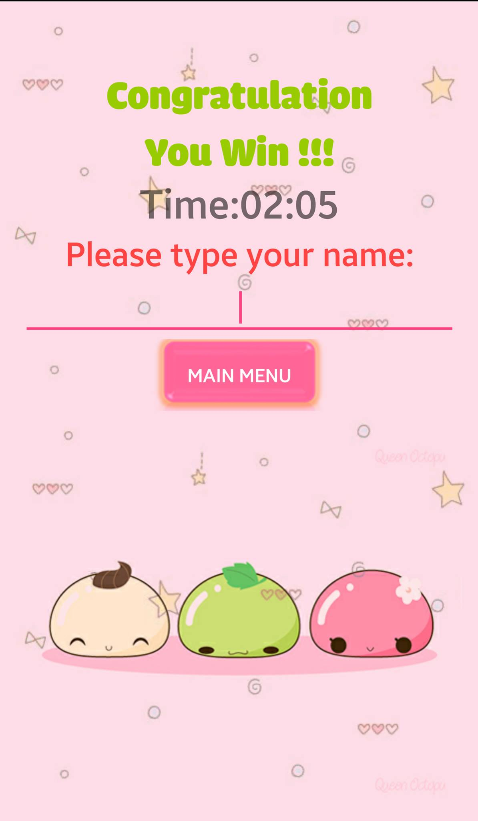

**Hình 14:Giao diện Win Game**

|  |  |  |
| --- | --- | --- |
| **Controls** | **Properties** | **Note** |
| **Layout** | **ID: activity_win**  **Background: newwin.jpg** |  |
| **Linear Layout** |  | **Chứa tvCongratulation, tvCongra, tvEditname, tvTimewin, name** |
| **Text View** | **ID: tvCongratulation**  **Text: Congratulation / Chúc mừng** |  |
| **Text View** | **ID: tvCongra**  **Text: You win !!! / Bạn đã chiến thắng !!!** |  |
| **Text View** | **ID: tvTimewin** | **Hiển thị t/gian chơi xong màn chơi** |
| **Text View** | **ID: tvEditname**  **Text: Please type your name: / Mời bạn nhập tên:** |  |
| **Edit Text** | **ID: name** | **Khung nhập tên người chơi** |
| **Relative Layout** |  | **Chứa btnGomenu** |
| **Button** | **ID: btnGomenu**  **Text: Main Menu / Menu chính** | **Trở về Menu chính** |

# **KẾT LUẬN**

Qua khoảng thời gian 15 tuần được thực hiện một đồ án với đề tài hấp dẫn nhóm tôi xin tự đánh giá mức độ hoàn thành những mục tiêu đã định trước của mình như sau:

* Mục tiêu 1: Nâng cao khả năng tự học, tự nghiên cứu; 100%
* Mục tiêu 2: Có thêm kiến thức mới về lập trình ứng dụng di động; 100%
* Mục tiêu 3: Trang bị kinh nghiệm lập trình ứng dụng di động; 100%
* Mục tiêu 4: Hình thành hướng đi chuyên ngành sau này; 100%
* Mục tiêu 5: Tăng khả năng hợp tác giữa thành viên trong nhóm; 100%

Qua khoảng thời gian gần ba tháng được thực hiện đồ án lập trình A, nhóm tôi được trải nghiệm và cọ sát với công việc lập trình ứng dụng di động. Và sau khoảng thời gian vừa qua giúp nhóm tôi có được niềm đam mê học hỏi và tích lũy được nhiều kinh nghiệm để có thể làm hành trang cho con đường khởi nghiệp của mình sau này. Ngoài những kinh nghiệm về chuyên môn chúng tôi còn phát huy được những kỹ năng khác như kỹ năng làm việc nhóm, kỹ năng quản lý thời gian, kỹ năng phân tích, kiểm soát tiến độ công việc và quan trọng nhất là ý thức tự học, tự nghiên cứu.

Thời gian thực hiện đồ án không dài, trong khi những yêu cầu đồ án lại khá nhiều, đôi khi nhóm tôi cũng gặp phải những khó khăn khi thực hiện đồ án, những khó khăn về thiết kế giao diện sao cho phù hợp với đa số người dùng, sử dụng công cụ lập trình mới như Android Studio, sử dụng các phần mềm chỉnh sửa hình ảnh để thiết kế giao diện, thiết kế ngôn ngữ ứng dụng phải phù hợp cho cả người dùng Việt và nước ngoài, phân tích thiết kế các chức năng của chương trình phải dễ thao tác dễ sử dụng. Nhưng những điều đó giúp chúng tôi tìm ra những điều mình còn thiếu sót và học hỏi thêm những kinh nghiệm, kiến thức mới để hỗ trợ cho định hướng của mình sau này. Hướng phát triển của chúng tôi giành cho đồ án là sẽ thực hiện gắn quảng cáo và đóng gói sản phẩm đưa lên Google Play Store để bạn bè trong nước và quốc tế có thể biết đến ứng dụng mà do chính chúng tôi làm ra từ đề tài đồ án và chúng tôi sẽ xem nó như là sảm phẩm đầu tay của đời mình.

# **TÀI LIỆU THAM KHẢO**

* + - 1. Ed Burnette, 2008, *Hello, Android: Introducing Google's Mobile Development Platform*
      2. Mark Murphy, 2010, *Beginning Android 2*
      3. James B. Steele and Nelson To, 2010, *The Android Developer's Cookbook: Building Applications with the Android SDK*
      4. Anthony J.F. Griffiths and David Griffiths, *Head First Android Development: A Brain-Friendly Guide*